02-253 ГАЗ-ММ 4х2 упрощённый бортовой грузовик гп 1.5 тн, с односкатной ошиновкой 1 тн, мест 2, вес: снаряженный 1.9 тн, полный 3.5 тн, ГАЗ-М-1 50 лс, 70 км/час, ГАЗ г. Горький, УльЗиС Ульяновск, 1942-45 г.
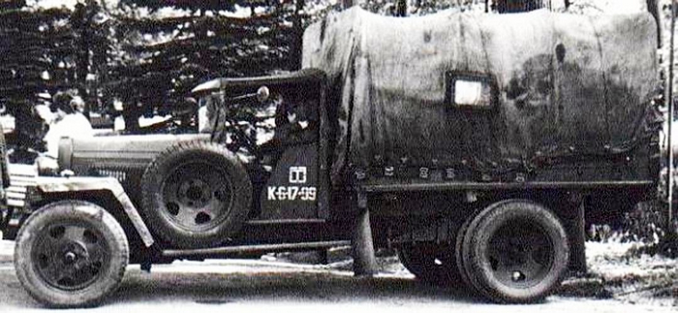

Из книги «Полуторка», автор Иван Валентинович Падерин, М. 2012. Уважение и благодарность выдающемуся историку и просветителю.
НАЗ-АА | ГАЗ-АА | ГАЗ-ММ
Модель АА - начало начал горьковской марки, первая освоенная тогда ещё Нижегородским автозаводом машина. С первых экземпляров, построенных 29 января 1932 года и до декабря того же года, грузовик назывался НАЗ-АА, однако массовый свой выпуск встретил как ГАЗ-АА, а в массовое сознание и историю страны вошёл под всеобъемлющим прозвищем «полуторка». В слове том была и грузоподъёмность, и торкнутость движений «кривого стартёра», и панибратское отношение к вверенной технике, которое та терпела.
ГАЗ-АА был лицензионной копией одноимённой модели грузовика Ford образца 1927 года, выпуск которого в 1932 году уже подходил к концу и в Америке, и в Европе. По большому счёту это был примитивный тип автомобиля «мотор и телега», без излишеств и хороших манер. А без хороших дорог он превращался в ломовую лошадь с коротким веком, за который должен был отработать всё вложенное в него. Лонжеронная рама, чугунный 40-сильный мотор объёмом 3,28 л, «самотёчная» система питания, четырёхступенчатая коробка передач, механический привод тормозов, поперечная рессора спереди и экзотическая кантилеверная подвеска сзади. За фордовские эксперименты двадцатых годов - и за эту подвеску, и за трансмиссию с закрытым в толкающей трубе карданом - ГАЗ-АА расплачивался скромным ресурсом шасси. Однако неприхотливый к топливу и маслам двигатель мог работать в самых сложных условиях.
Как и у Форда, грузовик ГАЗ был унифицирован с легковой моделью А по двигателю, рулевому управлению, электрооборудованию, облицовке радиатора, капоту, передним крыльям, моторному щиту с панелью приборов и бензобаком.
Выпускаясь в десятках специализированных версий, Ford-AA не имел как раз универсального кузова - платформы с высокими откидными бортами, пригодной для перевозки сыпучих и габаритных грузов, пассажиров и личного состава. Форд вообще не собирался возить личный состав. И, по сути, первой самостоятельной разработкой инженеров техотдела НАЗ в 1930 году стала именно деревянная грузовая платформа для модели АА. Именно на этот бортовой кузов затем и лягут системные тяжести индустриализации и основная транспортная нагрузка в первые два года Великой Отечественной войны. Даже к 1944 году полуторка оставалась единственным
снабженцем и эвакуатором блокадного Ленинграда. Только её и выдерживал весенний ладожский лёд. К тому времени предельно упрощённая - без передних тормозов, задней передачи, дверей и одной фары - полуторка честно отпахивала километры фронтовых изъезженных дорог. И совершенно законно, что именно она, одна из немногих моделей, положенных по штату, вошла с армией-победительницей в 1945 году в Берлин. Так развозная по сути машина превзошла саму себя, своё время и тем более свой прототип.
ГАЗ-АА (его ещё называли «Два А») стал основой целого семейства грузовых и специальных машин, автобусов и бронеавтомобилей, для множества экспериментальных и малосерийных конструкций, которые создавались как на автозаводе, так и на многих других предприятиях
по всему Советскому Союзу. Точный ассортимент внезаводских версий машин трудно оценить и по сей день.
Первые три с половиной тысячи машин, выпущенных за шесть-семь месяцев 1932 года, имели деревянную кабину - угловатую будку с фанерной обшивкой. На смену ей пришла нормальная металлическая - по типу фордовской. Единственно, что крыша её была из дерматина или прокрашенного брезента, натянутого по реечной обрешётке. Тесная, холодная, но какая была,
эта кабина стала частью самого харизматичного образа полуторки - самого распространённого довоенного автомобиля в СССР.
Модернизированная в 1938 году модель стала называться ГАЗ-MM. Внешне неотличимая от ранней, машина получила 50-сильный двигатель ГАЗ-М-1 (форсированный вариант той же архаичной «четвёрки»), и тот без бензонасоса и воздухоочистителя, усовершенствованные
переднюю подвеску и рулевое управление, увеличенную в сечении, более прочную и жёсткую раму. И вместе с этим набрала лишние 75 кг веса.
Второй харизмой стал образ 1942 года - акт отчаянья, как последняя занесённая в руке граната. Без передних тормозов, без передачи заднего хода, без дверей, с простейшими крыльями, согнутыми из кровельного железа, с брезентовым навесом вместо кабины и только одним задним откидным бортом кузова - такие полуторки обеспечивали фронт весь второй год войны. В 1943 году на место вернулись двери, сначала - дощатые, а позже и стандартные металлические. Но до конца выпуска ГАЗ-MM уже так и оставался с угловатыми крыльями, брезентовыми крышей и задником кабины.
Ведущими конструкторами ГАЗ-АА и ГАЗ-MM были Владимир Иванович Цыпулин (до 1932 года) и Владимир Михайлович Кудрявцев.
Сборка полуторок из поставляемых ГАЗом машинокомплектов велась московском филиалом - Заводом имени КИМ (1932-1938 годы), Автосборочном заводом в Ростове-на-Дону (1939-1940), на Ульяновском автозаводе имени Сталина (1947-1950). Последним годом производства ГАЗ-MM на Государственном автозаводе имени Молотова стал 1949-й. Всего с января 1932 года ГАЗ произвёл 829 808 грузовых автомобилей ГАЗ-АА и ГАЗ-ММ.

Технические характеристики ГАЗ-АА (ММ)
Колесная база - 3340; Длина - 5335;
Ширина - 2030; Высота - 1870; Клиренс - 200;
Сухая масса - 1800 (1875) кг;
Снаряженная масса - 1900 (1975) кг;
Полная масса - 3450 (3525) кг;
Двигатель - 4-цилиндра, нижнеклапанный;
Рабочий объём - 3,285 л;
Максимальная мощность - 40 (50) л.с. при 2200 (2800) об.,/мин;
Макс, крутящий момент - 15,2 (17,0) кгс/м;
Коробка передач - 4 ступени + задний ход;
Максимальная скорость с полной нагрузкой по шоссе - 70 км/ч;
Расход топлива -21 л/100 км

